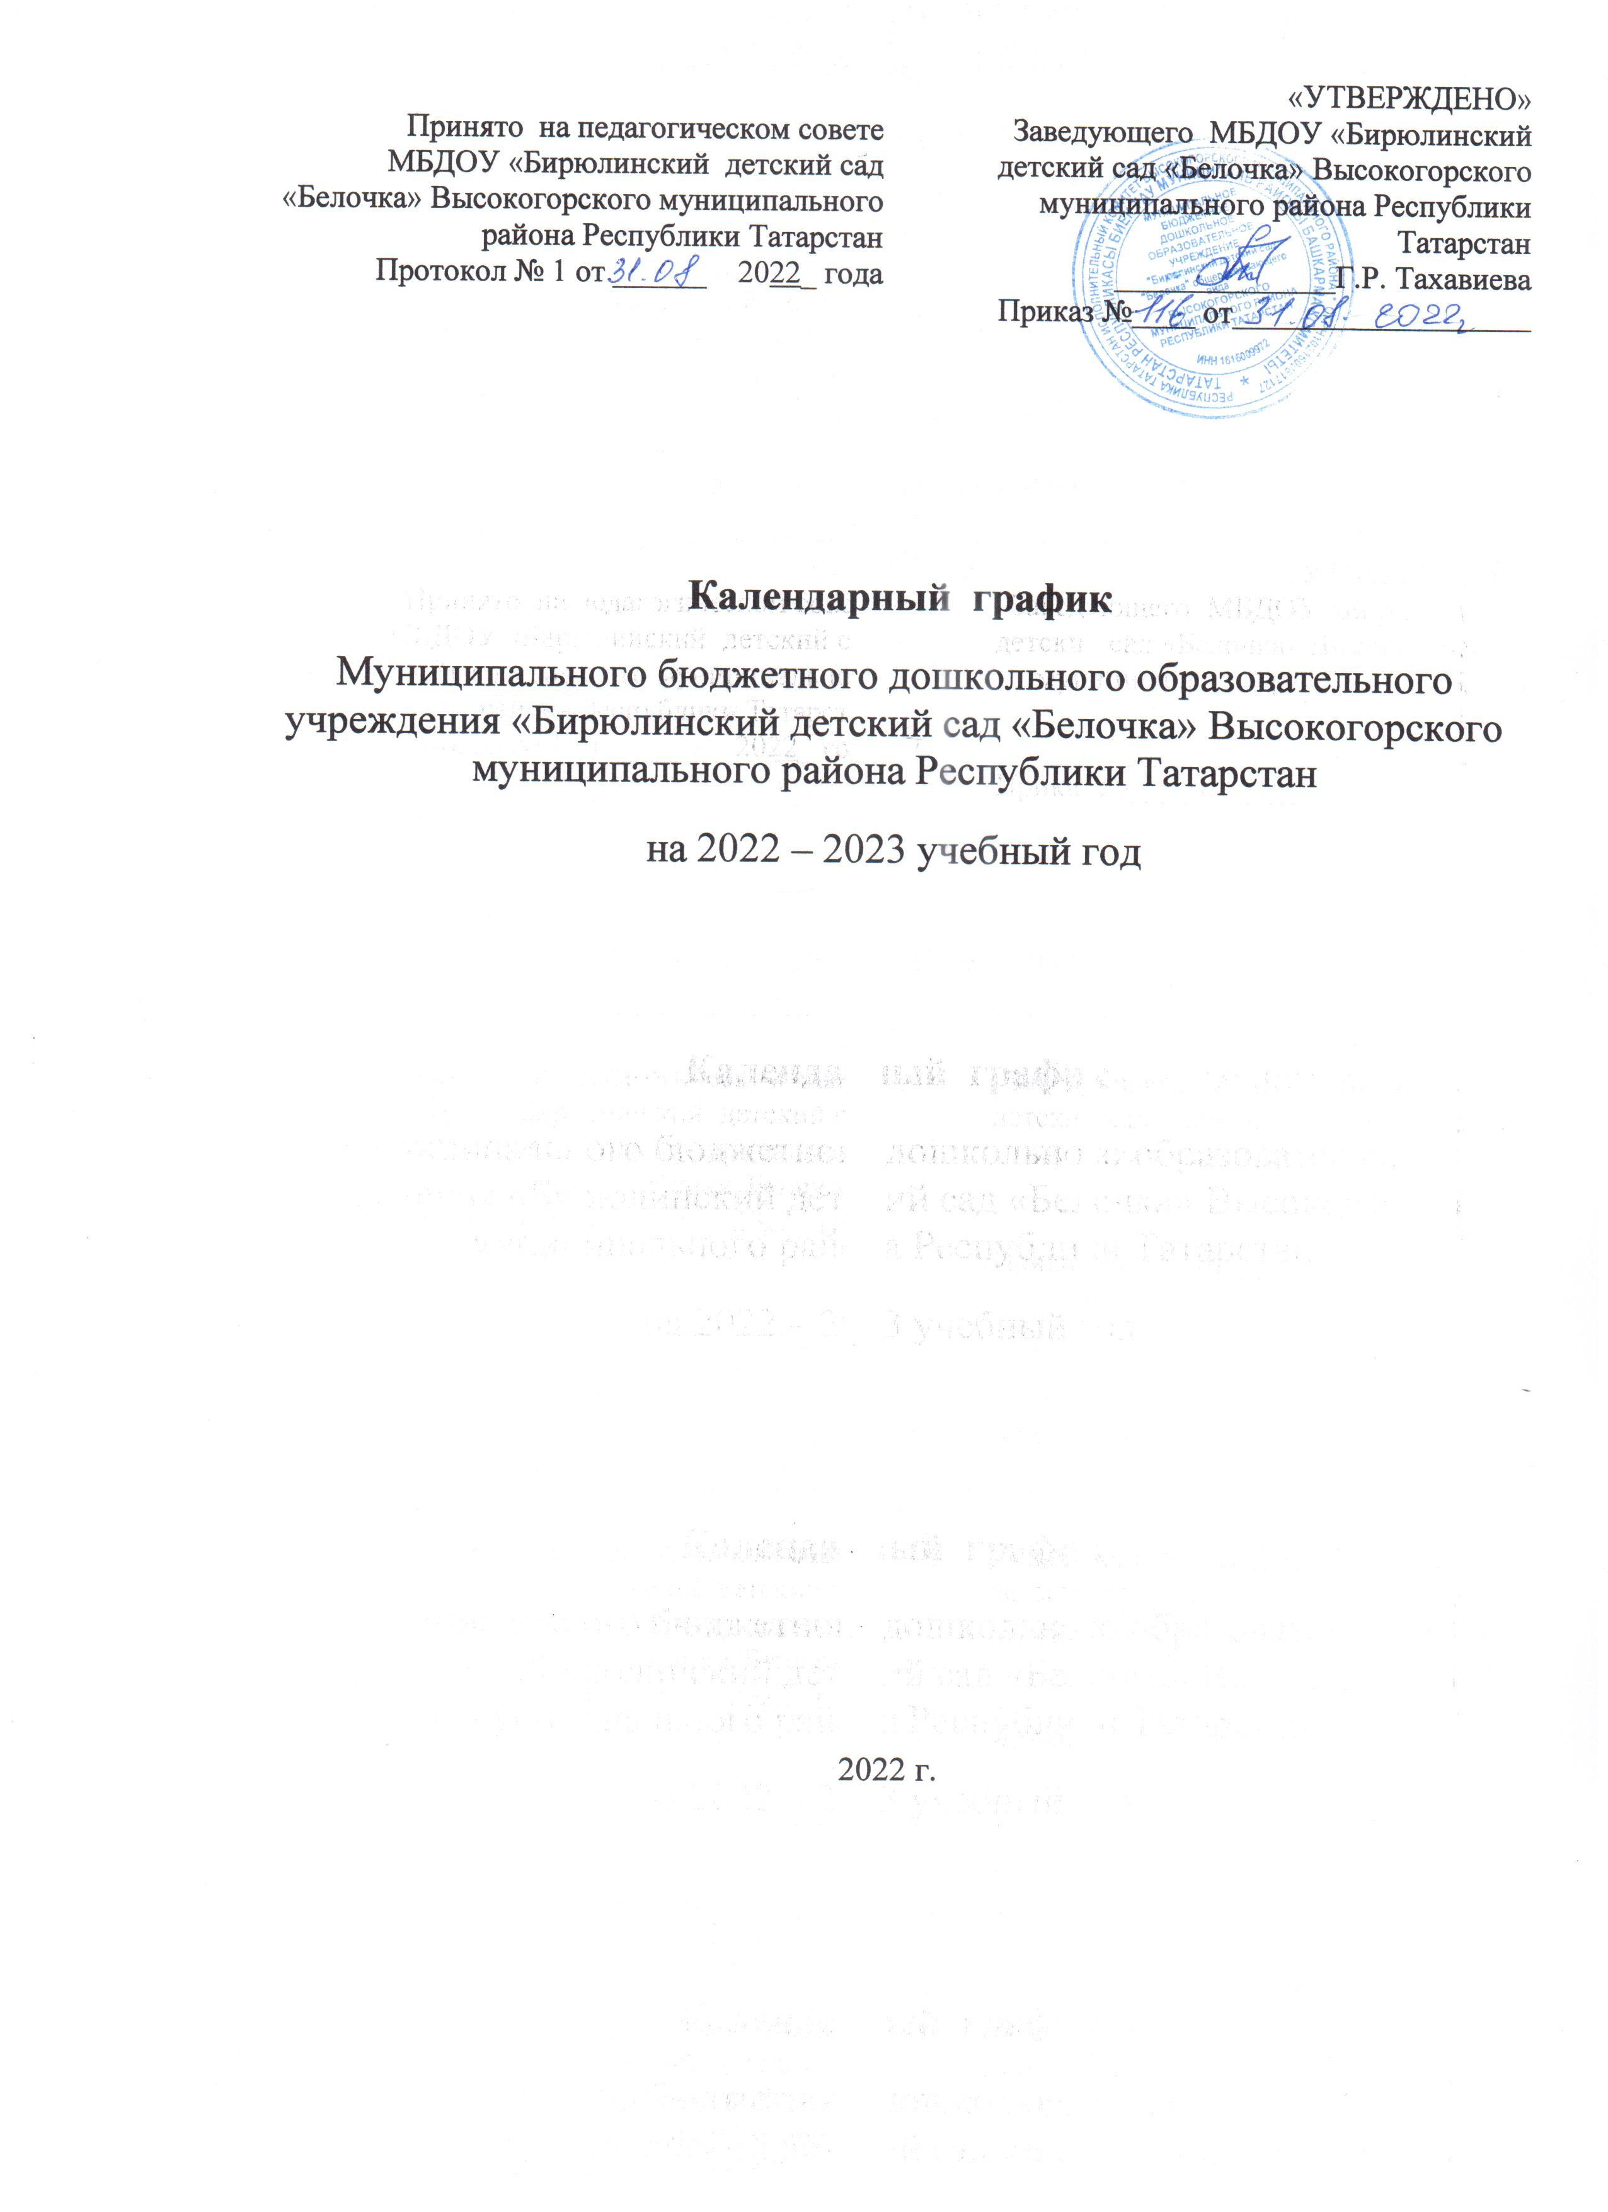

Пояснительная записка

к календарный графику МБДОУ «Бирюлинский детский сад «Белочка»

на 2022 – 2023 учебный год

Календарный график – является локальным нормативным документом, регламентирующим общие требования к организации образовательного процесса в учебном году в муниципальном бюджетном дошкольном образовательном учреждений «Бирюлинский детский сад «Белочка» Высокогорского муниципального района Республики Татарстан (далее Учреждение).
Календарный график разработан в соответствии с:
- Федеральным законом «Об образовании в Российской Федерации» от 29.12.2012 года №273-ФЗ;
- Постановление Главного государственного санитарного врача РФ от 28.01.2021 N 2 "Об утверждении санитарных правил и норм СанПиН 1.2.3685-21 "Гигиенические нормативы и требования к обеспечению безопасности и (или) безвредности для человека факторов среды обитания" (вместе с "СанПиН 1.2.3685-21. Санитарные правила и нормы...")
- СП 2.4.3648-20 "Санитарно-эпидемиологические требования к организациям воспитания и обучения, отдыха и оздоровления детей и молодежи""
- Федеральным государственным образовательным стандартом дошкольного образования, утвержденными приказом Министерства образования и науки РФ от 17.10. 2013 года № 1155;
-Приказом МО и Н РФ от 30.08.2013 №1014 « Об утверждении Порядка организации и осуществления образовательной деятельности по основным общеобразовательным программам дошкольного образования».
- Уставом МБДОУ «Бирюлинский детский сад «Белочка» Высокогорского муниципального района Республики Татарстан
Основная общеобразовательная программа - основная образовательная программа дошкольного образования Муниципального бюджетного дошкольного образовательного учреждения «Бирюлинский детский сад «Белочка» Высокогорского муниципального района Республики Татарстан на 2020-2025 учебный год (с учетом примерной основной образовательной программой дошкольного образования «ОткрытиЯ» под редакцией под редакцией Е.Г. Юдина, Л.С. Виноградова, Л.А. Карунова, Н. В. Мальцева, Е.В. Бодрова, С.С.Славин.)
Календарный график учитывает в полном объеме возрастные психофизические особенности воспитанников и отвечает требованиям охраны их жизни и здоровья.
Содержание годового календарного графика включает в себя следующее:
- режим работы;
- продолжительность учебного года;
- праздничные дни;
- работа в летний период.

Календарный график обсуждается и принимается педагогическим советом и утверждается приказом заведующего Учреждения до начала учебного года. Все изменения, вносимые в годовой календарный график, утверждаются приказом заведующего Учреждения и доводятся до всех участников образовательного процесса.

.

Календарный график
на 2022 – 2023 учебный год

1 | Продолжительность учебного года | начало учебного года 01.09.2022г.  конец учебного года 31.05.2023г.
3 | Продолжительность образовательного процесса | 36 недель
4 | Продолжительность учебной недели | 5 дней (понедельник – пятница)
5 | Летний оздоровительный период | С 1.06.2023 по 31.08.2023
6 | Режим работы ДОУ в учебном году | 6 групп - 12 часов (с 6.30 по 18.30)
7 | Режим работы ДОУ в летний оздоровительный период | 6 групп - 12 часов (с 6.30 по 18.30)
8 | Недельная организованная образовательная деятельность | Первая младшая (ясельная) группа -10 занятий  Вторая младшая группа -5 занятий  Средняя группа – 8 занятий  Старшая группа – 8 занятий  Татарская (разновозрастная) группа- 5 занятий  Подготовительная группа – 8 занятий
9 | Регламентирование организованной образовательной деятельности | Первая младшая (ясельная) группа – не более 10 мин.  Вторая младшая группа – не более 15 мин  Средняя группа – не более 20 мин.  Старшая группа – не более 25 мин.  Татарская (разновозрастная) группа – не более 30 мин./не более 15мин.  Подготовительная группа – не более 30 мин.
10 | Минимальный перерыв между ОД | 10 минут
11 | Обучение в условиях совместной деятельности | В шести группах с 6.30ч по 18.30ч
12 | Праздничные дни | 4 ноября День Народного Единства, 6 ноября День Конституции РТ, Новогодние праздники с 31декабря по 8 января, 23 февраля – День защитника Отечества; 8 марта – Международный женский день; 1 мая – Праздник весны и труда; 9 мая – День Победы., 12 июня– День России.; 30 августа – День Республики.

